Согласовано:__________  Председатель ПК Шарипова Ф.Ф.  09.01.2018г. | Утверждаю:_____________  Директор МБУ ДО «Муслюмовская детская школа искусств»  А.Н.Фаттахова  09.01.2018г.

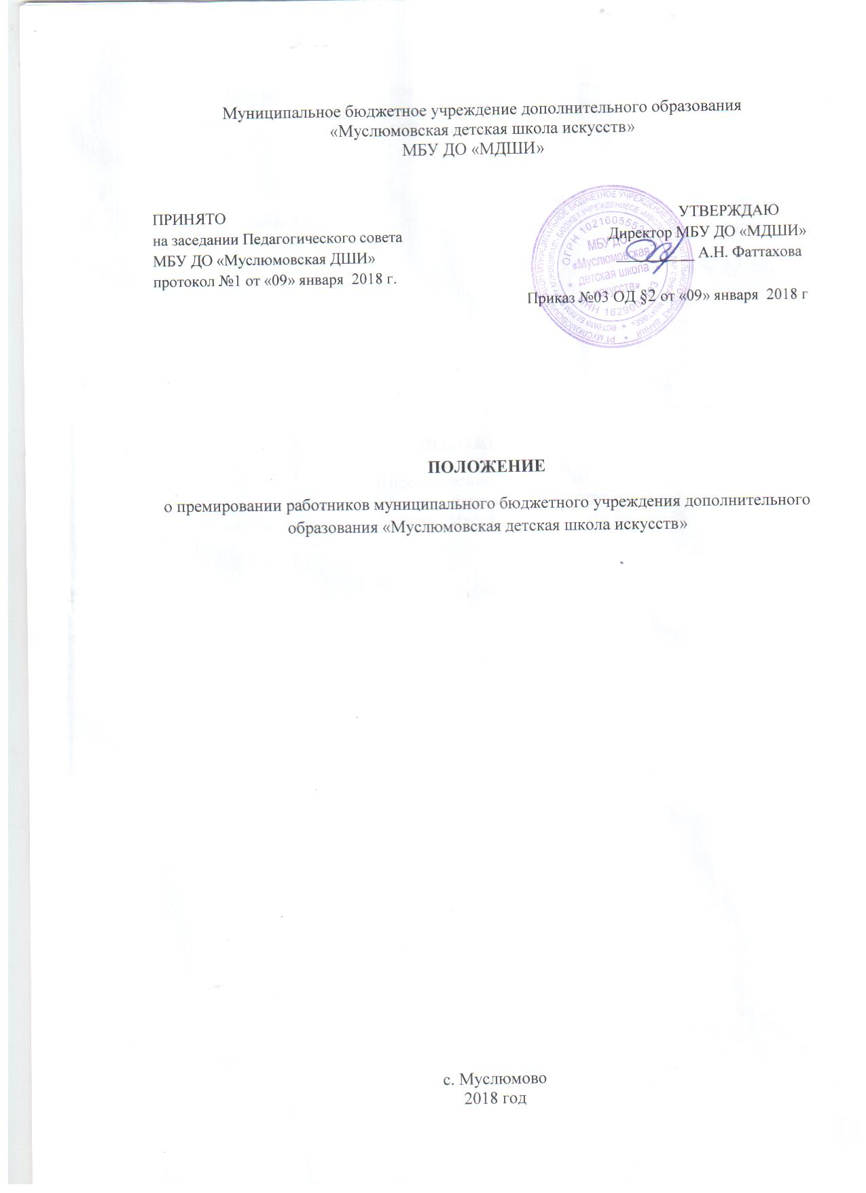

1.Общие положения
1.1 Настоящее Положение регулирует порядок премирования работников муниципального бюджетного учреждения дополнительного образования «Муслюмовская детская школа искусств» Муслюмовского муниципального района Республики Татарстан (далее - Учреждение).
1.2. Настоящее Положение разработано в соответствии с Трудовым кодексом РФ и иными нормативно-правовыми актами РФ и РТ.
1.3. Премирование работников Учреждения осуществляется в целях стимулирования их трудовой деятельности для выполнения задач, стоящих перед Учреждением.

2.Порядок премирования
- Премии выплачиваются работникам, состоящим с Учреждением в трудовых отношениях, на дату издания приказа о выплате премии. Премии могут выплачиваться всем сотрудникам либо персонально. Решение о выплате премии, в том числе о ее увеличении либо уменьшении, принимается Руководителем Учреждения на основании представленных Комиссией служебных записок и оформляется приказом Директора Учреждения.
- Премирование директора Учреждения осуществляется на основании приказа вышестоящего органа МКУ «Отдела Культуры Муслюмовского муниципального района РТ».
- Настоящее Положение устанавливает следующие виды премий:
- по результатам работы;
- по случаю государственных праздников, профессиональных праздников, памятных и знаменательных дат Российской Федерации и Республики Татарстан;
- за выполнение особо важного и сложного задания.
- Невыполнение или ненадлежащее выполнение сотрудниками своих должностных обязанностей, нарушение правил трудового распорядка служат основанием для лишения премии.
- Размер премии определяется в фиксированной сумме в рублях, в процентах от должностного оклада.
- Премирование сотрудников осуществляется с учетом:
- своевременности и качества исполнения сотрудниками особо важных и сложных заданий;
- оперативности и профессионализма в решении вопросов, связанных с выполнением особо важных и сложных заданий;
- самостоятельности и творческого подхода, проявленных при выполнении особо важных и сложных заданий;
- внесения сотрудниками инициативных предложений по совершенствованию деятельности Учреждения.
- За счет экономии по фонду оплаты труда выплачиваются единовременные поощрительные (разовые) премии в связи с государственными праздниками, знаменательными датами Российской Федерации (день дошкольного работника, Новый год, 23 февраля , 8 марта) и юбилейными датами (55,60 лет)на основании приказа Руководителя Учреждения.
- Единовременные (разовые) премии не выплачиваются:
- сотрудникам, уволенным в текущем году с предоставлением при увольнении отпуска, оканчивающегося в следующем календарном году, за календарный год, в котором оканчивается отпуск;
- сотрудникам, находящимся в отпуске: по беременности и родам, по уходу за ребенком до достижения им возраста полутора лет, по уходу за ребенком до достижения им возраста трех лет.

2.9 Для реализации поставленных целей, в МДШИ вводятся следующие виды премирования работников:
-объявление благодарности в приказе директора МДШИ;
- награждение почетной грамотой МДШИ;
- внесение благодарности в трудовую книжку работника;
-награждение ценным подарком;
-награждение денежной премией;
-ходатайство о награждении Почетной грамотой Отдела Культуры Муслюмовского муниципального района;
-ходатайство о награждении Почетной грамотой Министерства Культуры Республики Татарстан;
-ходатайство о награждении Почетной грамотой РФ;
-ходатайство о награждении нагрудным знаком «Почетный работник»;
-ходатайство о присвоении почетного звания «Заслуженный работник Культуры»

2.10 Решение о виде премирования работников Директор оформляет приказом.

2.11 Основными условиями премирования являются:
-строгое выполнение функциональных обязанностей согласно должностной инструкции;
-неукоснительное соблюдение норм трудовой дисциплины, правил внутреннего распорядка МДШИ, четкое, своевременное исполнение распорядительных документов, решений, приказов;
-качественное, своевременное выполнение плановых заданий, мероприятий;
-участие в разработке инновационных программ;
-за осуществление и участие в грантовых проектах и результативность работы в дальнейшем;
-по итогам работы за месяц;
-отсутствие случаев травматизма обучающихся;
-отсутствие жалоб со стороны родителей;
-отсутствие замечаний со стороны контролирующих органов.
- наличие квалификационной категории ;
-членство в профсоюзе;
-участие в очных конкурсах международных, всероссийских, республиканских, региональных, муниципальных).

2.12. лишение премии полностью или частично производится за расчетный период, в котором имело место нарушение.
-нарушение трудовой дисциплины;
-наличие обоснованных обращений учащихся, родителей(законных представителей), посетителей, педагогических и иных работников школы к администрации школы и органы местного самоуправления по поводу конфликтных ситуаций;
-нарушения исполнительской дисциплины, педагогической, деловой этики;

3. Материальная помощь
3.1 Из фонда оплаты труда работникам может быть оказана материальная помощь.
3.2 Материальная помощь может выплачиваться в следующих случаях:
-длительное заболевание, требующее дорогостоящего лечения, подтвержденное соответствующими документами;
- тяжелое финансовое положение, связанное с последствиями стихийных
бедствий (пожар, наводнение и другие форс-мажорные обстоятельства);
-смерть близких родственников (родителей, супруга (супруги), детей).
3.3.Основанием для рассмотрения вопроса об оказании работникам материальной помощи является заявление работника с приложением подтверждающих документов.
3.4 Решение об оказании материальной помощи и ее размере принимается общим собранием трудового коллектива.

4. Порядок выплаты премий по результатам работы
- Премия по результатам работы выплачивается сотруднику Учреждения по замещающей им должности за предыдущий месяц и устанавливается в процентах к должностному окладу.
- Выплата премии производится одновременно с выплатой должностного оклада за истекший месяц в срок, установленный правилами внутреннего трудового распорядка.
- Работникам отработавшим неполный рабочий месяц, премия выплачивается за время фактической работы. При этом "время фактической работы" - это период, в течение которого работник фактически выполнял возложенные на него трудовые обязанности. В указанный период не включается время нахождения работника в ежегодном, дополнительном, учебном отпуске, отпуске без сохранения заработной платы, время болезни, независимо от того, сохранялась за ними заработная плата или нет. Премия начисляется на должностной оклад, исчисленный пропорционально времени фактической работы в расчетном периоде.

5. Расчеты, источники средств премирования
5.1. Премирование производится за счет и в пределах средств фонда оплаты труда.
5.2. Все выплаты, производимые в соответствии с настоящим Положением, осуществляются в рублях путем безналичного перевода средств на зарплатные счета работников Учреждения.

6.Заключительные положения.
- Изменения и дополнения в настоящее Положение вносятся Директором Учреждения по мере необходимости.
- Премии, предусмотренные настоящим Положением, учитываются в составе средней заработной платы для исчисления пенсий, отпусков, пособий по временной нетрудоспособности и т.д.
- Настоящее Положение действует до его замены новым.
- С текстом настоящего Положения все сотрудники должны быть ознакомлены под роспись

Показатели премирования педагогических работников ОУ

№ п/п | Периодичность | Показатели | Оценка  (в баллах)
1. | год | Сохранение контингента обучающихся в классе :  - отсутствие отсева в классе, исключая случаи смены места жительства учащегося | до 3-х баллов
2. | год | Подготовка выпускников к поступлению в профильные образовательные учреждения среднего специального и высшего образования в области культуры и искусства: | до 20 баллов
3. | квартал | Подготовка лауреатов и дипломантов конкурсов: | - лауреатов  районных региональных - 5  Республиканских-8  Всероссийских-10  Международных-15  Дипломантов  региональных - 3  Республиканских-5  Всероссийских-8  Международных-10  Победителей Интернет конкурсов и участники конкурсов  -1 балл
4. | месяяц | Сольный концерт учащегося у преподавателя | 10 баллов
5. | месяц | Отсутствие обоснованных обращений родителей к администрации школы по поводу конфликтных ситуаций в классе. Работа с родителями. | -2 балла
6. | месяц | Замещение уроков других преподавателей | -до 20 баллов
7. | год | За высокие результаты в профессиональной сфере | - Грамота Российской Федерации - до 10 баллов  - Грамота Президент РТ - до 8 баллов  - Грамота Мин культуры РТ - до 7 баллов  - Грамота Главы района - до 6 баллов  - Грамота Начальника ОК - до 3 баллов  - Благодарность РТ - до 5 баллов  - Благодарность Главы района - до 3 баллов  - Благодарность Начальника ОК - до 2 баллов
8. | полугодие | Выполнение особо важных и ответственных работ Форс-мажорные обстоятельства (пожар, затопление, дежурство во время праздников при сложных погодных условиях в зимний пер11.иод, работа в ночное время сутокДНД | -до 20 баллов
9. | месяц | Подготовка и проведение мероприятия | - классных, общешкольных мероприятия -2 балла  - районных мероприятия -10 баллов
10. | месяц | Доля учащихся (в %), принимающих активное участие учащихся в жизни образовательного учреждения: | 100% -80%-4 балла  48%-79%-3 балла  28%-47%-2 балла  46% и ниже.-1балл
11. | полугодие | Выступление с докладами на общешкольных родительских собраниях, педсоветах, совещаниях и т д | 2 балла
12. | полугодие | Использование информационно-коммуникационных технологий (ИКТ) в процессе обучения предмету и воспитательной работе. | 2 балла
13. | полугодие | Использование проектных, исследовательских и других развивающих образовательных технологий в процессе обучения предмету и в воспитательной работе. | 2 балла
14. | год | Разработка и внедрение авторских программ, выполнение программ углубленного изучения предметов. | 2 балла
15. | квартал | Распространение опыта на школьном уровне: | проведение мастер-классов -2 балла  открытых уроков -1 балла  открытых мероприятий -1 балла
16. | полугодие | Обобщение и распространение опыта на муниципальном уровне: | проведение мастер-классов -5 балла  открытых уроков -5 балла  открытых мероприятий -5 балла
17. | год | Обобщение и распространение опыта на региональном уровне: участие (с докладами) в семинарах, совещаниях и конференциях, научно-методические публикации в региональных изданиях. | до 9 баллов
18. | год | Обобщение и распространение опыта на федеральном уровне: участие (с докладами) в семинарах, совещаниях и конференциях, научно-методические публикации в федеральных изданиях. | до 10 баллов
19. | месяц | Предоставление методических материалов для размещения на школьном сайте (1 балл за 1 материал, но не более 5 баллов). | до 5 баллов
20. | квартал | Участие в муниципальных профессиональных конкурсах: | -победитель-6  - призер-4  - участник.-2
21. | квартал | Участие в региональных профессиональных конкурсах: | -победитель-8  - призер-6  - участник.-4
22. | полугодие | Участие во всероссийских профессиональных конкурсах: | -победитель-10  - призер-8  - участник.-6
23. | год | Своевременное прохождение курсов повышения квалификации. | до 5 баллов
24. | год | Профессиональная переподготовка по профилю деятельности (Интернет курсы и другие формы самосовершенствования.). | до 3 баллов
25. | месяц | Высокий уровень исполнительской дисциплины (подготовка отчетов, отсутствие замечаний в журналах, ведение личных дел учащихся). | до 2 баллов
26. | полугодие | Ведение протоколов совещаний, советов и т.п. | до 2 баллов
27. | месяц | Выпуск школьной газеты. | до 4 баллов
28. | месяц | Образцовое содержание кабинета, обеспечение санитарно-гигиенических условий в учебном кабинете. Оформление общешкольных стендов. | до 2 баллов
29. | полугодие | Развитие учебного кабинета (пополнение дидактическими, раздаточными материалами, оформление стендов и т.п.) | до 2 баллов
30. | год | За каждые полные 10 лет работы 1 балл | до 5 баллов
31. | месяц | Работа без больничных | до 5 баллов

С положением о премировании и поощрении работников ознакомлены:

Ф.И.О. | роспись

